中國文化大學教育部高教深耕計畫成果紀錄表

子計畫 | C1-3-1創造力思維與實作能力提升人才培育-創客中心
具體作法 | 華岡創客中心
主題 | 皮革-手繪皮塑動物
內容  （活動內容簡述/執行成效） | 主辦單位：研發處  活動日期：2024/11/07 18:00-21:00  活動地點：大慈館B1華岡創客中心  主 講 者：李佳恩老師  參與人數： 22 人  內 容：  中國文化大學研發處於2024年11月07日辦理皮革-手繪皮塑動物教學工作坊，本次邀請李佳恩老師來帶領同學利用皮革進行動物彩繪及定型的製作教學。本次教學讓同學以動物模板自行剪裁及彩繪皮件的外觀，製作成精品擺飾。  執行成效：  皮革製品在產業界上相當受到民眾的喜愛，本次教學利用皮革製材，讓同學用手工剪裁製設計。在製作的過程中，同學需先在皮件上繪製專屬的圖騰再進行剪裁，之後再用顏料進行繪設。透過本次教學讓學生學習皮革從原皮到產品的設計製作過程，並讓其發揮創意進行創作。
 | 活動照片電子檔名稱  (請用英數檔名) | 活動照片內容說明(每張20字內)
 | 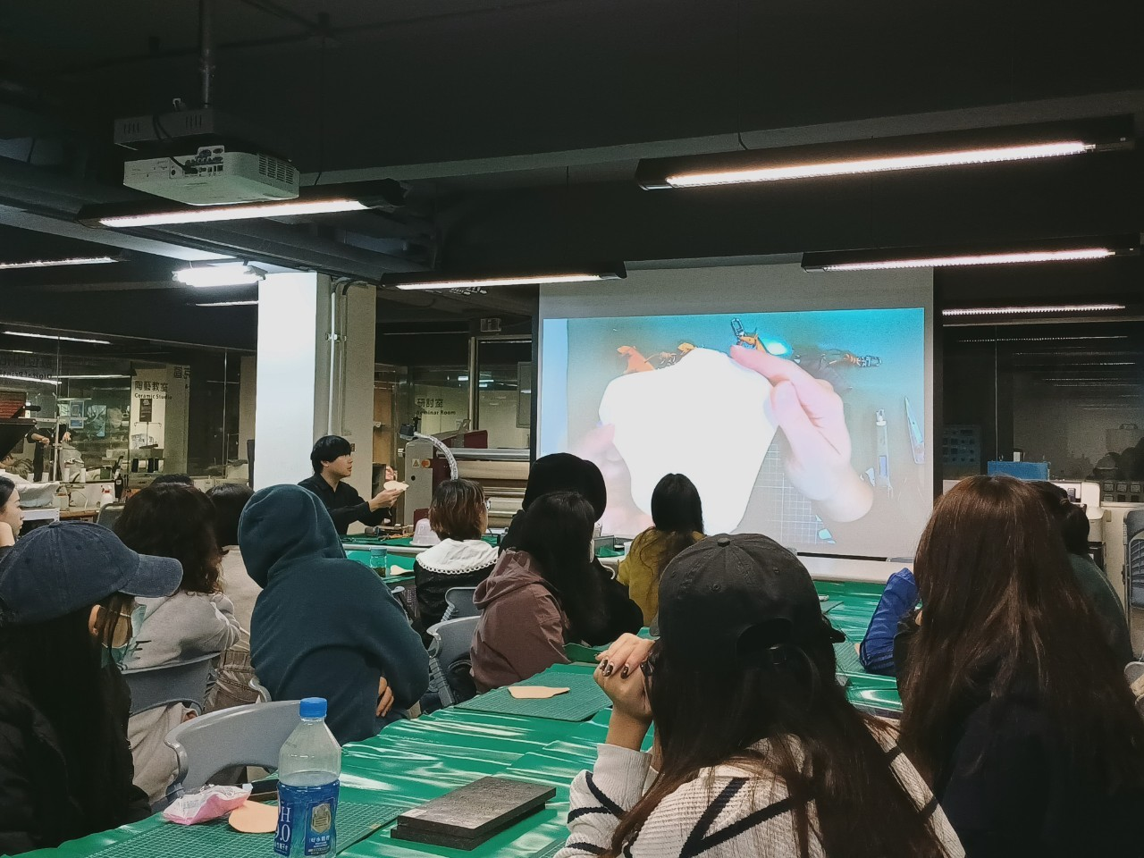 | 課程介紹
 | 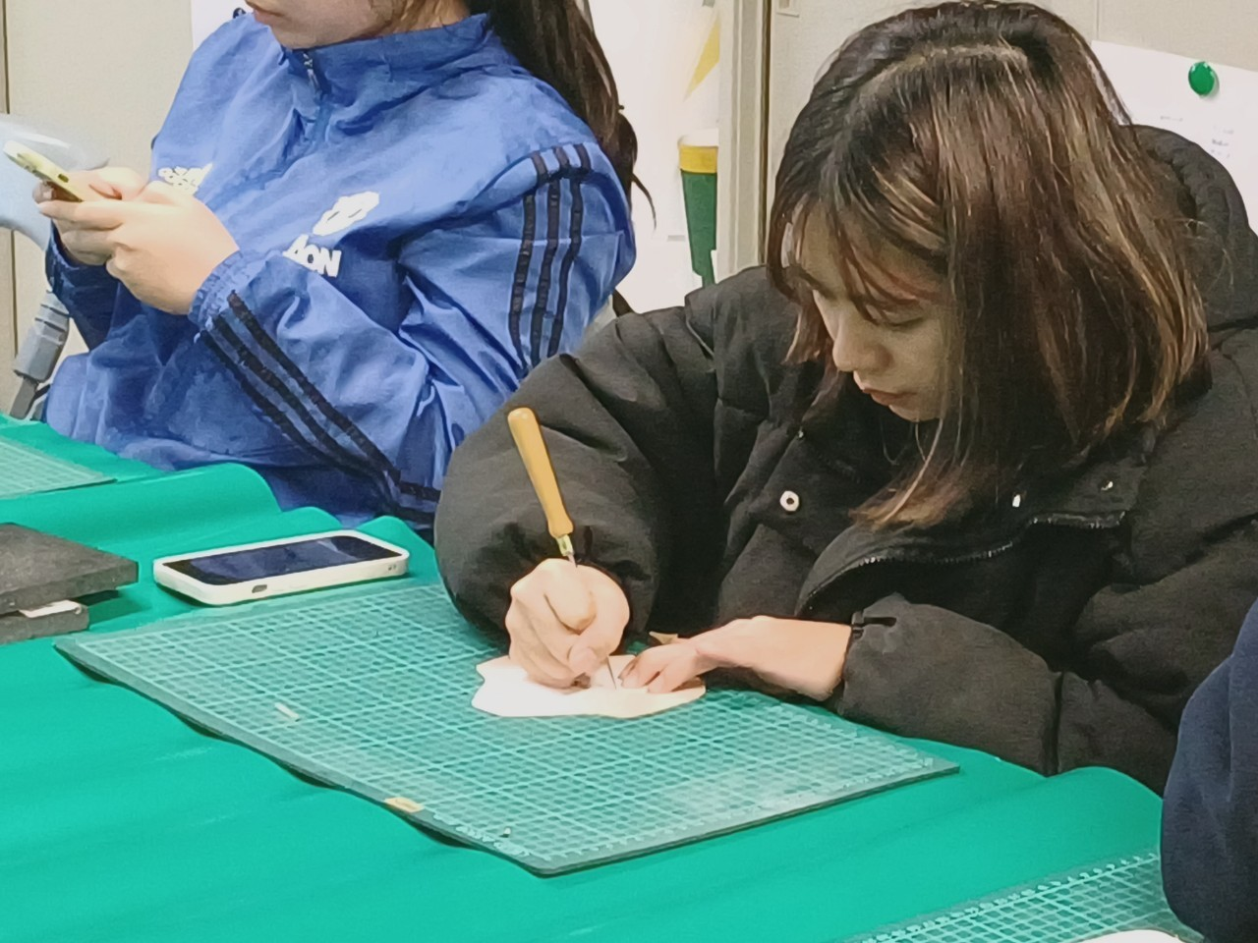  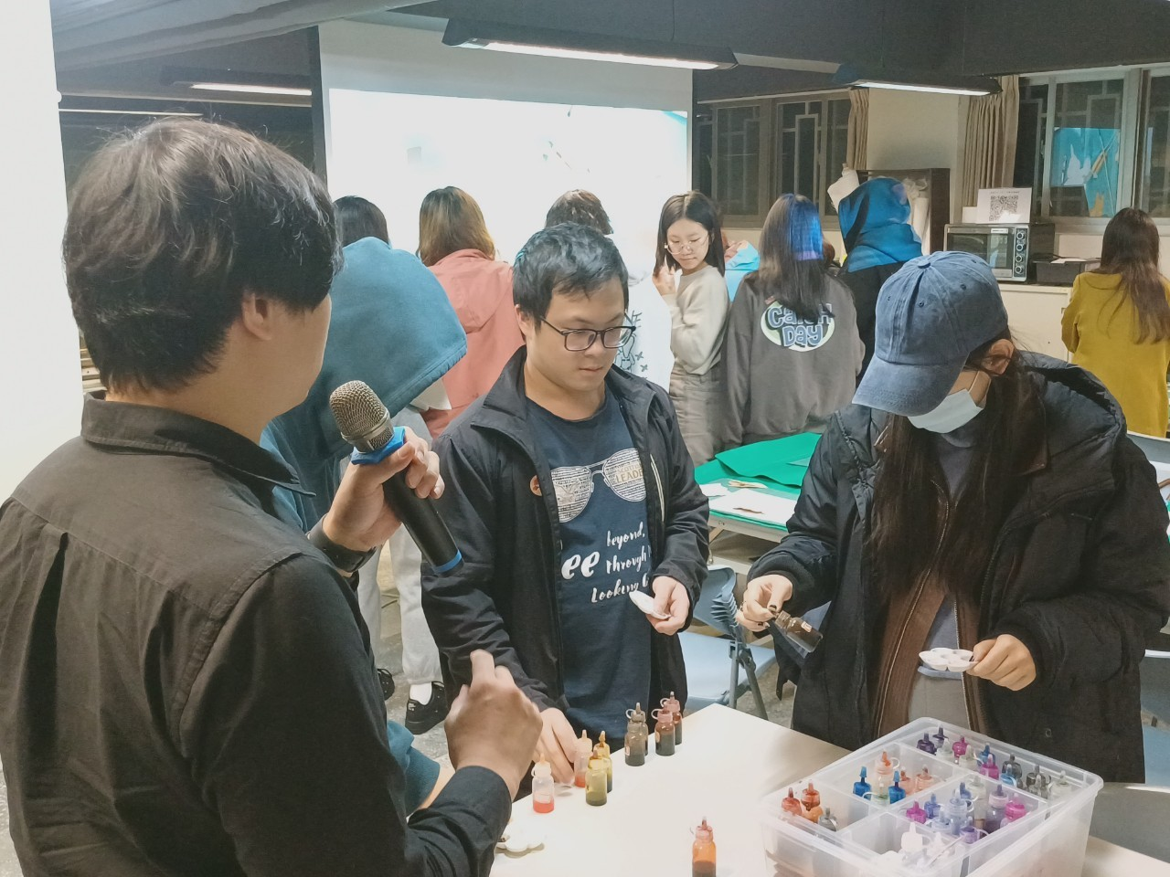 | 同學施作
 | 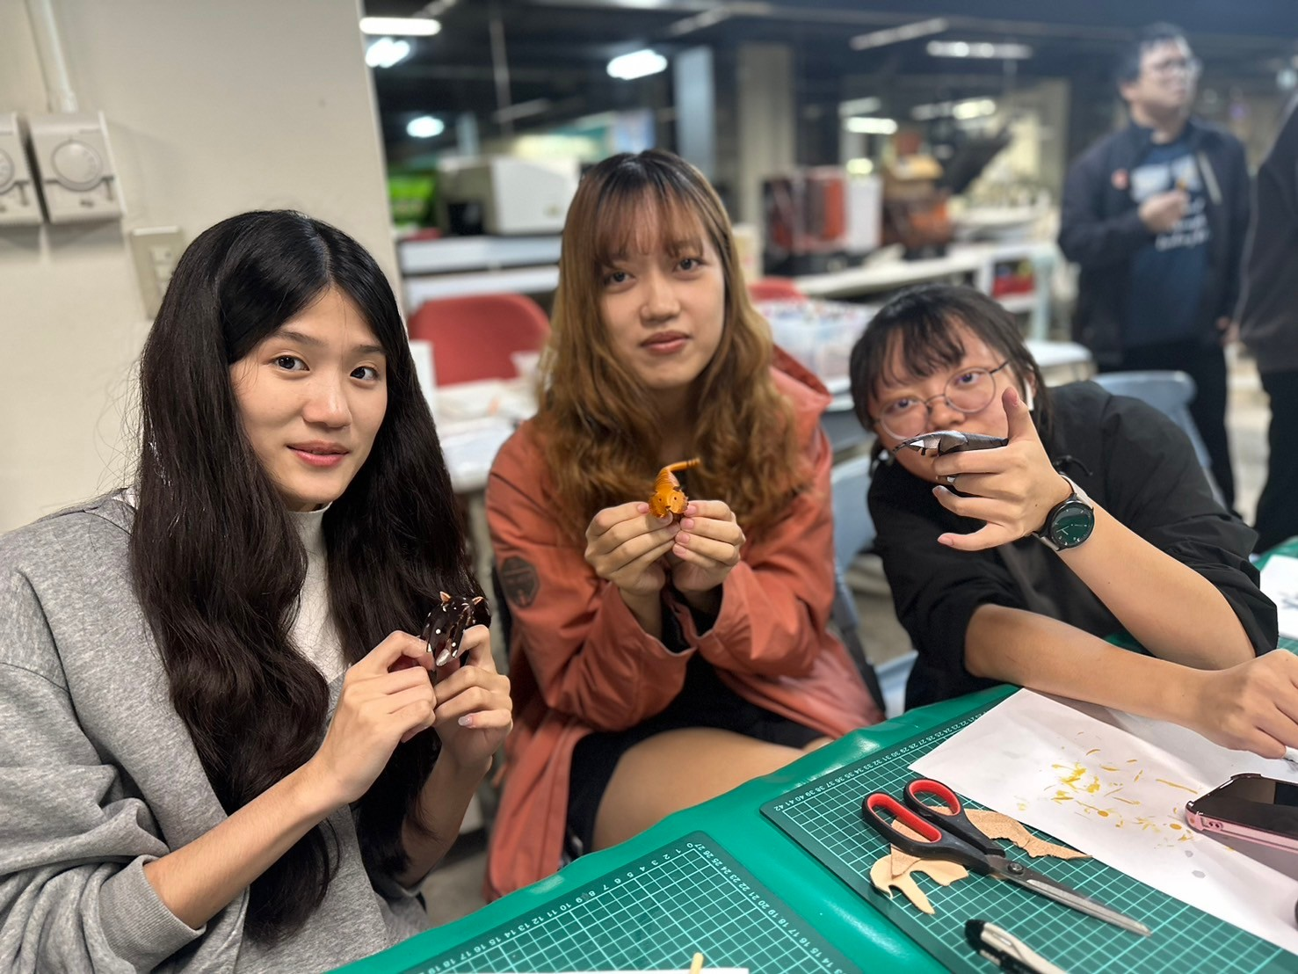  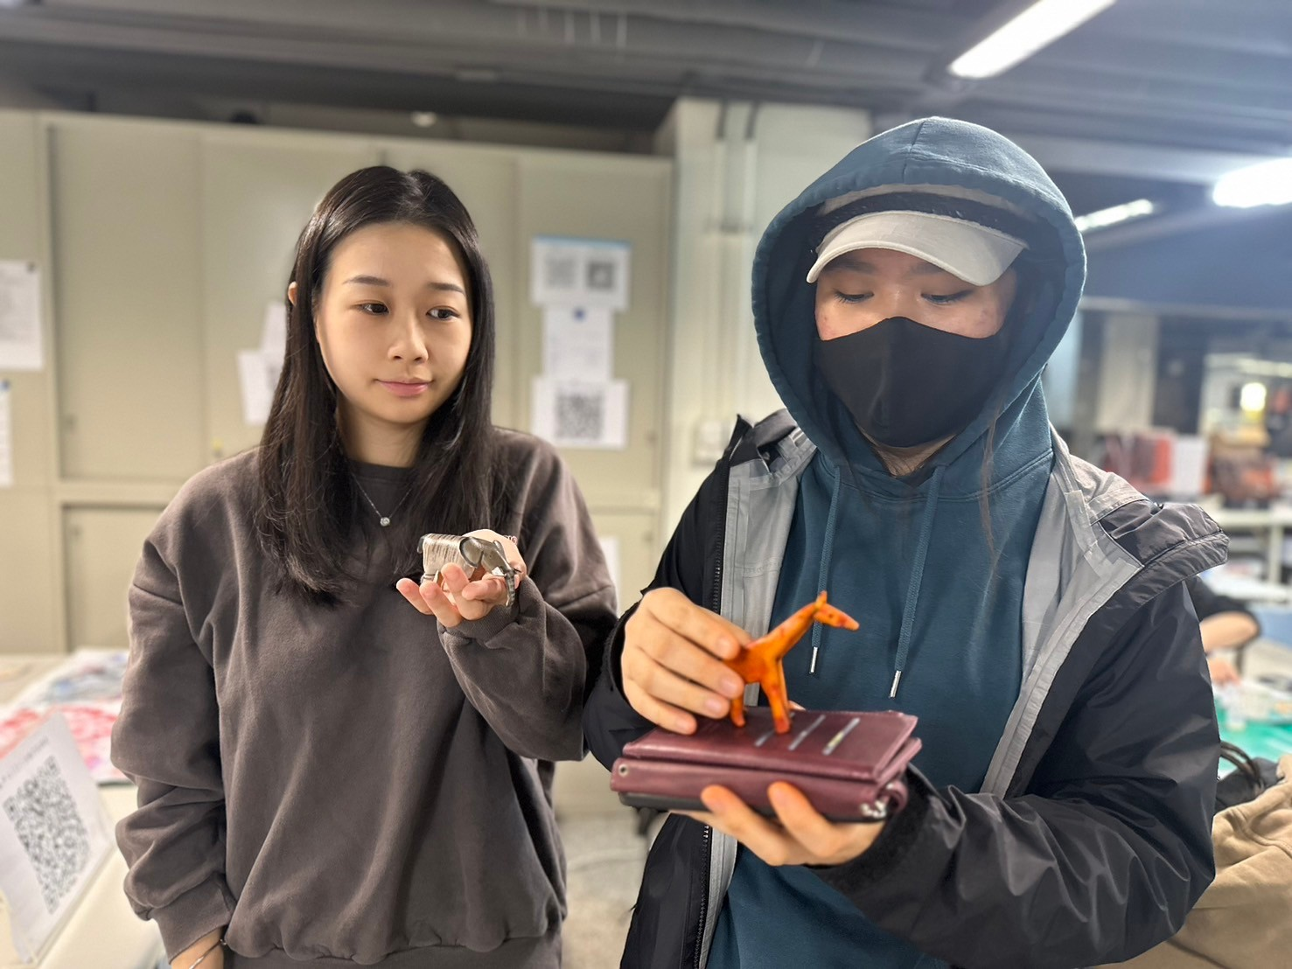 | 成品

